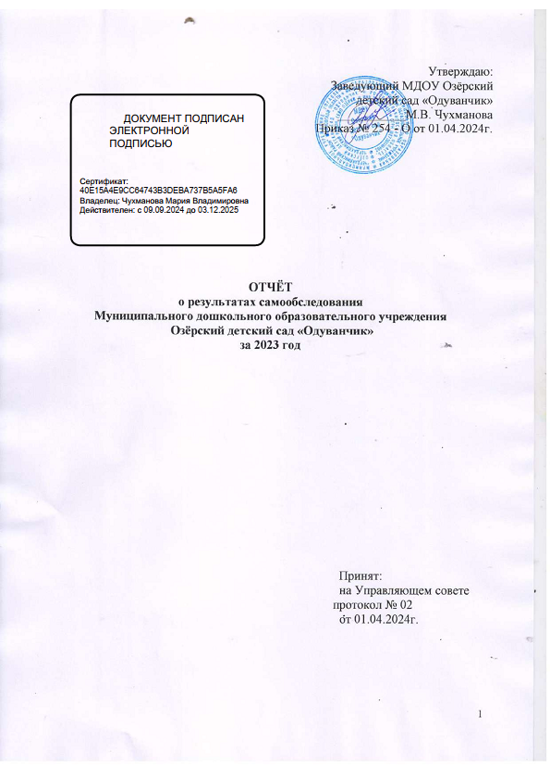

Самообследование Муниципального дошкольного образовательного учреждения Озёрский детский сад «Одуванчик» проводилось в соответствии с нормативными документами:

* Федеральным законом от 29.12.2012 № 273-ФЗ «Об образовании в Российской Федерации» (ст. 28, 29, 97)
* Постановлением Правительства Российской Федерации от 05.08.2013 № 662 «Об осуществлении мониторинга системы образования»
* Приказом Министерства образования и науки Российской Федерации от 27.06.2013 № 462 «Об утверждении порядка проведения самообследования образовательной организацией»
* Приказом Министерства образования и науки Российской Федерации от 10.12.2013 № 1324 «Об утверждении показателей деятельности образовательной организации, подлежащей самообследованию»
* Положением о самообследовании муниципального дошкольного образовательного учреждения Озёрский детский сад «Одуванчик».

Целями проведения самообследования являются обеспечение доступности и открытости информации о деятельности организации, а также подготовка отчета о результатах самообследования.

Самообследование проводится ежегодно администрацией дошкольного образовательного учреждения в форме анализа.

# Содержание самообследования:

1. Аналитическая часть.
   1. Общие сведения об образовательной организации. 1.2.Оценка системы управления организации 1.3.Оценка образовательной деятельности
   2. Оценка функционирования внутренней системы оценки качества образования
   3. Оценка организации учебного процесса (воспитательно-образовательного процесса)
   4. Оценка кадрового обеспечения
   5. Оценка учебно-методического и библиотечно-информационного обеспечения
   6. Оценка материально-технической базы
   7. Оценка организации питания воспитанников 2.Результаты анализа показателей деятельности дошкольной образовательной организации

# Аналитическая часть

* 1. **Общие сведения об образовательной организации**

## **Тип:** дошкольное образовательное учреждение

## **Вид ДОУ:** детский сад

**Место нахождения:** 433428, Ульяновская область, Чердаклинский район, с. Озёрки, ул. Центральная, д.5

433427, Ульяновская область, Чердаклинский район, с. Малаевка, ул. Центральная, д.37

**Юридический адрес:**433428, Ульяновская область, Чердаклинский район, с. Озёрки, ул. Центральная, зд.5

**Фактический адрес:** 433428, Ульяновская область, Чердаклинский район, с. Озёрки, ул. Центральная, зд.5

433427, Ульяновская область, Чердаклинский район, с. Малаевка, ул. Центральная, д.37

**Ф.И.О. заведующего:** М.В. Чухманова

**стаж административной работы 0** лет, в этой организации 0 лет.

**Устав МДОУ** Озёрский детский сад «Одуванчик», утвержденный приказом №319 от 03.09. 2018годаУправлением образования МО «Чердаклинский район».

**Лицензия**: регистрационный № Л035-01216-73/00189761от 15.05.2017 г.

Срок действия – бессрочная. Имеет право на ведения образовательной деятельности.

*Ближайшее окружение учреждения (социум)* – МОУ Озерская средняя школа имени Заслуженного учителя РФ А.Ф. Дворянинова, Озёрский дом культуры, Озёрская модельная библиотека.

Режим работы детского сада: ежедневно с 7.00 до 16.30, одна дежурная группа с 07.00 до 7.30 и с 16.30 до 17.30, выходные дни: суббота, воскресение, праздничные дни.

# Оценка системы управления организации

Управление Детским садом осуществляется в соответствии с действующим законодательством и уставом Детского сада. Управление Детским садом строится на принципах единоначалия и коллегиальности.

Единоличным исполнительным органом дошкольного образовательного учреждения является заведующий, который осуществляет текущее руководство деятельностью дошкольного образовательного учреждения.

Коллегиальными органами управления являются:

- Общее собрание работников

- Педагогический Совет

- Совет родителей

- Управляющий совет.

Коллегиальные органы осуществляют свою деятельность в соответствии с положениями о данных органах, утвержденными приказом руководителя дошкольного образовательного учреждения.

В целях учета мнения родителей (законных представителей) обучающихся и педагогических работников по вопросам управления дошкольным образовательным учреждением и при принятии локальных нормативных актов, затрагивающих права и законные интересы обучающихся, родителей (законных представителей) обучающихся и педагогических работников в дошкольном образовательном учреждении создается и действует Совет родителей дошкольного образовательного учреждения.

Дошкольное образовательное учреждение имеет полный пакет учредительных документов, в соответствии с установленными требованиями, соблюдается порядок работы с нормативными документами, оформлены локальные акты: договоры, инструкции, положения, приказы. Обеспечивается строгое соблюдение правил по охране труда и основам безопасности жизнедеятельности воспитанников, сотрудников; правил пожарной безопасности - систематически проводятся инструктажи с сотрудниками дошкольного образовательного учреждения.

**Заведующий** дошкольного образовательного учреждения осуществляет оперативное руководство деятельностью дошкольного образовательного учреждения, несёт полную ответственность за работу дошкольного образовательного учреждения в соответствии с Федеральным законом "Об образовании" и должностными инструкциями, Уставом ДОУ, распоряжается имуществом и средствами ДОУ, обеспечивает соблюдение финансово-бухгалтерской дисциплины. В пределах своей компетенции издает приказы, обязательные для исполнения работниками дошкольного образовательного учреждения. Осуществляет приём на работу, увольнение и перевод сотрудников с одной должности на другую, подбор и расстановку кадров, поощряет работников, налагает взыскания в соответствии с трудовым законодательством Российской Федерации; Утверждает штатное расписание в пределах выделенного фонда заработной платы или оплаты труда; Осуществляет контроль за результатом и ходом работы дошкольного образовательного учреждения. Организует аттестацию педагогических работников и создаёт условия для их профессионального роста. В порядке, установленном Уставом, Положением о комплектовании осуществляет приём детей и комплектование групп детьми в соответствии с их возрастом, состоянием здоровья, индивидуальными особенностями. Несет ответственность за жизнь и здоровье обучающихся, и работников во время образовательной деятельности, соблюдение норм охраны труда и техники безопасности. Предоставляет Учредителям и общественности отчёты о деятельности дошкольного образовательного учреждения.

**Педагогический Совет** организует свою деятельность в соответствии с Положением о Педагогическом Совете, определяет направления образовательной деятельности. Отбирает и утверждает образовательные программы, используемые в дошкольном образовательном учреждении. Обсуждает вопросы содержания, форм и методов образовательного процесса, планирования образовательной деятельности. Рассматривает вопросы организации повышения квалификации и переподготовки кадров, организует выявление, обобщение, распространение и внедрение передового педагогического опыта, утверждает характеристики педагогических работников, представленных на награждение; Рассматривает вопросы организации дополнительных образовательных услуг. Обсуждает итоги всех видов контроля: за образовательной деятельностью, охраной жизни и здоровья детей, принимает соответствующие решения, заслушивает отчеты заведующего дошкольным образовательным учреждением о создании условий для реализации образовательных программ. Педагогический Совет принимает: годовой план, график непосредственно-образовательной деятельности, учебный план, рабочие программы, график работы, режим работы, локальные акты, связанные с педагогической деятельностью.

В 2023 году проведено 4 заседания Педагогического Совета:

1. «Обновление образовательного процесса»
2. «Обновление развивающей предметно-пространственной среды детского сада»
3. «Современные образовательные технологии в работе детского сада»
4. «Реализация основных целей и задач»

**Общее собрание работников** обсуждает и принимает Устав, изменения и дополнения к Уставу, обсуждает и принимает Коллективный договор, Правила внутреннего трудового распорядка и другие локальные акты, относящиеся к трудовой деятельности, охране труда, оплате труда, производственному контролю и т.д. Реализует право работников участвовать в управлении образовательной организацией, в том числе: участвовать в разработке и принятии коллективного договора, Правил трудового распорядка, изменений и дополнений к ним; принимать локальные акты, которые регламентируют деятельность образовательной организации и связаны с правами и обязанностями работников; разрешать конфликтные ситуации между работниками и администрацией образовательной организации; вносить предложения по корректировке плана мероприятий организации, совершенствованию ее работы и развитию материальной базы

В 2023 учебном году проведены Общие собрания работников, на которых рассмотрены следующие вопросы:

1. «Утверждение графика отпусков»
2. «Утверждение Положения о контрольно-пропускном режиме»

**Совет родителей** обсуждает Устав и другие локальные акты Учреждения, касающиеся взаимодействия с родительской общественностью, решает вопрос о внесении в них необходимых изменений и дополнений; заслушивает доклады заведующего о состоянии и перспективах работы Учреждения и по отдельным вопросам, интересующим родителей; решает вопросы, связанные с семейным воспитанием детей; участвует в подведении итогов деятельности Учреждения за учебный год по вопросам работы с родительской общественностью; систематически контролирует качество питания детей.

В 2023 году проведены заседания Совета родителей, на которых рассмотрены следующие вопросы:

* 1. «Обсуждение вопросов начало нового учебного года»
  2. «Новогодние мероприятия»
  3. «Результаты реализации программы и планы на лето»

**Управляющий совет** согласовывает: образовательную программу Учреждения, основные общеобразовательные программы, компонент образовательной организации федеральных государственных стандартов дошкольного образования. Деятельность Управляющего совета регулируют федеральное законодательство и законодательство Ульяновской области, Устав Учреждения, положение об Управляющем совете Учреждения, другие нормативные правовые акты в сфере образования. Управляющий совет вправе разрабатывать, принимать и вносить рекомендации Учредителю и заведующему Учреждения по вопросам управления Учреждением, отнесенным к их компетенции законодательством и уставом. Управляющий совет самостоятельно разрабатывает и утверждает локальные нормативные и иные правовые акты Учреждения по вопросам, отнесенным уставом Учреждения к его исключительной компетенции, а также согласует (согласовывает) локальные акты, отнесенные Уставом Учреждения к совместной компетенции Управляющего совета и других органов управления (руководителя, педагогического совета и др.).

В 2023 учебном году проведены заседания Управляющего совета, на которых рассмотрены следующие вопросы:

1. Утверждение плана работы Управляющего совета.
2. Обсуждение и согласование локальных актов.
3. Ознакомление с актом готовности ДОУ к новому учебному году
4. Заслушивание отчета руководителя о финансово-экономической деятельности ДОУ.
5. Обсуждение плана финансово-хозяйственной деятельности.
6. Подготовка учреждения к летнему оздоровительному периоду и к новому учебному году.
7. Отчет о работе Управляющего совета в учебном году.

Таким образом, в дошкольном образовательном учреждении реализуется возможность участия в управлении детским садом всех участников образовательного процесса. Заведующий детским садом занимает место координатора стратегических направлений. В детском саду функционирует Первичная профсоюзная организация. В дошкольном образовательном учреждении создан банк данных управленческой и методической работы. В Муниципальном дошкольном образовательном учреждении Чердаклинском детском саду №1 «Радуга» создана структура управления в соответствии с целями и содержанием работы дошкольного образовательного учреждения. По итогам 2023 года система управления Детского сада оценивается как эффективная, позволяющая учесть мнение работников и всех участников образовательных отношений. В следующем году изменение системы управления не планируется.

# Оценка образовательной деятельности

Образовательная деятельность в Детском саду организована в соответствии с Федеральным законом от 29.12.2012 № 273-ФЗ «Об образовании в Российской Федерации», ФГОС дошкольного образования, СанПиН 1.2.3685-21 «Гигиенические нормативы и правила к обеспечению безопасности и (или) безвредности для человека факторов среды обитания» и Федеральной образовательной программы дошкольного образования.

Образовательная деятельность ведется на основании утвержденной образовательной программы дошкольного образования Муниципального дошкольного образовательного учреждения Озёрский детский сад «Одуванчик», которая составлена в соответствии с ФГОС дошкольного образования и ФОП ДО, с учетом санитарно-эпидемиологических правил и нормативов, с учетом недельной нагрузки.

Детский сад посещали на декабрь 2023г. 58 воспитанников в возрасте от 2 до 7 лет. В Детском саду сформировано 4 группы общеразвивающей направленности.

Из них:

− Разновозрастная группа №1 (2-3 года) – 13 детей;

− Разновозрастная группа №2 (3-5 лет) –23 детей;

− Разновозрастная группа №3 (5-7 лет) – 16 ребёнок;

− Структурное подразделение с. Малаевка (2-7 лет) – 6 детей

Деятельность дошкольного образовательного учреждения направлена: построение работы ДОУ в соответствии с ФГОС, создание благоприятных условий для полноценного проживания ребенком дошкольного детства, формирование основ базовой культуры личности, всестороннее развитие психических и физических качеств в соответствии с возрастными и индивидуальными особенностями, разностороннее развитие ребенка в период дошкольного детства с учетом возрастных и индивидуальных особенностей на основе духовно-нравственных ценностей российского народа, исторических и национально-культурных традиций.

Дошкольное образовательное учреждение в своей работе опирается на реализацию следующих задач:

* обеспечение единых для Российской Федерации содержания ДО и планируемых результатов освоения образовательной программы ДО;
* приобщение детей (в соответствии с возрастными особенностями) к базовым ценностям российского народа - жизнь, достоинство, права и свободы человека, патриотизм, гражданственность, высокие нравствен- ные идеалы, крепкая семья, созидательный труд, приоритет духовного над материальным, гуманизм, милосердие, справедливость, коллек- тивизм, взаимопомощь и взаимоуважение, историческая память и преемственность поколений, единство народов России; создание условий для формирования ценностного отношения к окружающему миру, становления опыта действий и поступков на основе осмысления ценностей;
* построение (структурирование) содержания образовательной деятель- ности на основе учета возрастных и индивидуальных особенностей развития;
* создание условий для равного доступа к образованию для всех детей дошкольного возраста с учетом разнообразия образовательных потребностей и индивидуальных возможностей;
* охрана и укрепление физического и психического здоровья детей, в том числе их эмоционального благополучия;
* обеспечение развития физических, личностных, нравственных качеств и основ патриотизма, интеллектуальных и художественно-творческих способностей ребенка, его инициативности, самостоятельности и ответственности;
* обеспечение психолого-педагогической поддержки семьи и повышение компетентности родителей (законных представителей) в вопросах воспитания, обучения и развития, охраны и укрепления здоровья детей, обеспечения их безопасности;
* достижение детьми на этапе завершения ДО уровня развития, необходимого и достаточного для успешного освоения ими образовательных программ начального общего образования.

Организация образовательного процесса осуществляется в соответствии с образовательной программой дошкольного образования, расписанием непосредственно образовательной деятельности, учебным графиком, учебным планом, режимом дня, предусмотренным программой дошкольного образования для каждой возрастной группы.

Образовательная программа дошкольного образования разработана Муниципальным дошкольным образовательным учреждением Озёрский детский сад «Одуванчик» в соответствии с Федеральным государственным образовательным стандартом дошкольного образования (далее – Стандарт) и в соответствии с Федеральной образовательной программой дошкольного образования.

Нормативный срок обучения: 5 лет

Образовательная деятельность осуществляется с учетом:

* Индивидуальных особенностей каждого ребенка;
* Взаимодействия с семьей по принципу активного вовлечения родителей в жизнь ДОУ.
* Сотрудничества детей и взрослых, признания ребенка полноценным участником (субъектом) образовательных отношений;
* Осуществления образовательной деятельности в формах, специфических для детей прежде всего, в форме игры, познавательной и исследовательской деятельности.;
* Создания ситуации успеха, когда дети имеют возможность реализовать свои творческие способности.

# Воспитательная работа

С 01.01.2023 года по 31.12.2023 года Детский сад реализовывал рабочую программу воспитания и календарный план воспитательной работы, которые являются частью образовательной программы дошкольного образования.

За 2023 год реализации программы воспитания родители выражают удовлетворенность воспитательным процессом в Детском саду, что отразилось на результатах анкетирования, проведенного в декабре 2023 года. Вместе с тем, родители высказали пожелания по введению мероприятий в календарный план воспитательной работы Детского сада, например —

проводить осенние и зимние спортивные мероприятия на открытом воздухе совместно с родителями. Предложения родителей будут рассмотрены и при наличии возможностей детского сада будут включены в календарный план воспитательной работы на 2024-2025 учебный год.

Чтобы выбрать стратегию воспитательной работы, в 2023 году проводился анализ состава семей воспитанников.

# Характеристика семей по составу

|  |  |  |
| --- | --- | --- |
| Состав семьи | Количество семей | Процент от общего количества семей  воспитанников |
| Полная | 57 | 99% |
| Не полная с матерью | 1 | 1% |
| Не полная с отцом | 0 | 0 |
| Оформлено опекунство | 0 | 0 |

**Характеристика семей по количеству детей**

|  |  |  |
| --- | --- | --- |
| Количество детей в семье | Количество семей | Процент от общего количества семей  воспитанников |
| Один ребенок | 12 | 20% |
| Два ребенка | 23 | 40% |
| Три ребенка и более | 23 | 40% |

Воспитательная работа строится с учетом индивидуальных особенностей детей, с использованием разнообразных форм и методов, в тесной взаимосвязи воспитателей, специалистов и родителей. Детям из неполных семей уделяется большее внимание в первые месяцы после зачисления в Детский сад.

# Дополнительное образование

Дополнительное образование детей дошкольного возраста является актуальным направлением развития Детского сада и органично сочетает в себе воспитание, обучение и развитие личности ребенка.

С января 2023 года по 31 мая 2023 года в Детском саду были реализованы следующие дополнительные общеобразовательные общеразви- вающие программы:

* дополнительная общеобразовательная общеразвивающая программа по физкультурно-спортивной направленности «Бадминтошка»
* С 1 июня 2023 года по 31 августа 2023 года в Детском саду были реализованы следующие краткосрочные дополнительные общеобразова- тельные общеразвивающие программы:
* дополнительная общеобразовательная общеразвивающая программа по физкультурно-спортивной направленности «Быстрый волан».

С 1 сентября 2023 года по 31 декабря 2023 года в Детском саду были реализованы следующие дополнительные общеобразовательные общеразви- вающие программы:

* дополнительная общеобразовательная общеразвивающая программа по физкультурно-спортивной направленности «Бадминтошка».

В 2023 году в Детском саду была организована работа дополнительных объединений, которые посещают 16 воспитанников в возрасте 5-7 лет, что составляет 32% от общего количества воспитанников.

В целом, содержательное многообразие реализуемых дополнительных общеобразовательных общеразвивающих программ, позволяет в основном удовлетворить образовательные потребности детей, запросы родителей воспитанников. Все программы соответствуют современным требованиям к содержанию и оформлению образовательных программ дополнительного образования детей.

# Оценка функционирования внутренней системы оценки качества образования

В Детском саду утверждено положение о внутренней системе оценки качества образования от 05.06.2023г. Мониторинг качества образовательной деятельности в 2023 году показал хорошую работу педагогического коллек- тива. Состояние здоровья и физического развития воспитанников удовлетворительные. 92 % детей успешно освоили образовательную программу дошкольного образования в своей возрастной группе.

Итоги **мониторинга освоения программного материала** показали, что детьми всех возрастных групп материал по всем образовательным областям усвоен на высоком и среднем уровне .

Всего обследовано 58 воспитанников. Из них имеют: Высокий уровень: 48ч. – 60%;

Средний уровень: 26ч. – 33%.

Низкий уровень: 6ч.- 7%

**60**

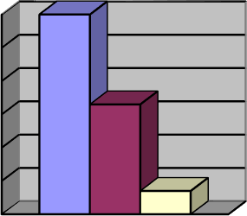

**50**

**высокий**

**средний низкий**

**40**

**30**

**20**

**10**

**0**

|  |  |  |  |  |
| --- | --- | --- | --- | --- |
| Уровень | Возрастные группы | | | |
| Разновозрастная группа №1 | Разновозрастная группа №2 | Разновозрастная группа №3 | Разновозрастная группа П Малаевка |
| Высокий | 49% | 59% | 67% | 63% |
| Средний | 34% | 41% | 22% | 37% |
| Низкий | 17% | 0% | 11% | 0% |

**70**

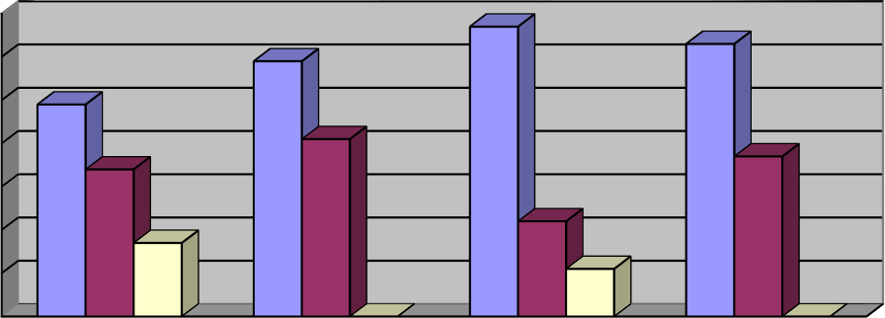

**60**

**50**

**высокий**

**средний низкий**

**40**

**30**

**20**

**10**

**0**

**гномик солнышко ромашка колокольчик**

Сравнительный анализ по группам

Программный материал **по образовательной области «Физическое развитие»** освоен воспитанниками всех возрастных групп. Наиболее высокие результаты у детей подготовительной к школе группы. Однако, во всех группах в течение учебного года необходимо уделить внимание закреплению основных видов движений, развитию основных физических качеств.

Итого по образовательной

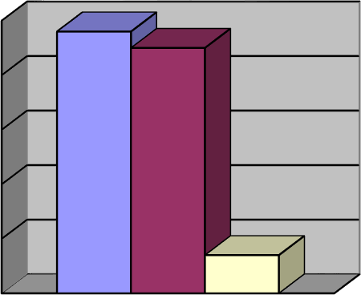

области «Физическое развитие»: **50**

Высокий уровень: 38ч. –48% **40**

Средний уровень: 36ч. – 45% **30**

**высокий**

**средний**

**низкий**

Низкий уровень: 6ч.-7%

**20**

**10**

**0**

Анализ показателей освоения детьми программного материала **образовательной области «Социально-коммуникативное развитие»** находится в основном на высоком уровне. Воспитанники всех возрастных групп показали положительный результат освоения программного материала, наиболее высокий результаты в разновозрастной группе «Ромашка», разновозрастной группе «Ромашка». Тем не менее, необходимо уделять внимание закреплению трудовых навыков, интереса к трудовым поручениям и труду взрослых. Необходимо усилить работу по закреплению правил безопасности детей в детском саду, дома и правил безопасности на дороге.

Итого по образовательной области «Социально- **70**

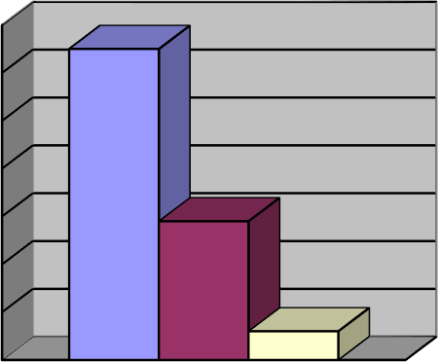

коммуникативное развитие»: **60**

Высокий уровень: 52ч. – 65% **50**

**высокий средний**

**низкий**

Средний уровень: 23ч. – 29% **40**

Низкий уровень: 5ч. - 6% **30**

**20**

**10**

**0**

Анализ показателей динамики освоения программного материала **по образовательной области «Познавательное развитие»** показал, что материал усвоен в основном на высоком уровне. Высокие результаты показали воспитанники разновозрастной группы «Ромашка» и разновозрастной группы «Колокольчик». Необходимо уделить внимание формированию целостной картины мира и элементарных математических представлений, развитию кругозора детей, развитию познавательной активности.

Итого по образовательной

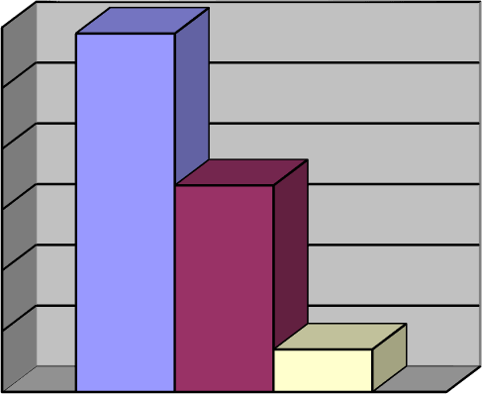

области «Познавательное **60**

развитие»: **50**

Высокий уровень: 47ч. – 59% **40**

**высокий средний**

**низкий**

Средний уровень: 27ч. – 34% **30**

Низкий уровень: 6ч.-7%

**20**

**10**

**0**

Программный материал **по образовательной области «Речевое развитие»** освоен дошкольниками в основном на высоком уровне. Высокие результаты показали воспитанники разновозрастной группы «Ромашка», разновозрастной группы «Ромашка». Необходимо уделять серьёзное внимание развитию речи и коммуникативным навыкам детей. Необходимо расширять знания о жанрах литературы, учить выразительно, читать стихи.

Итого по образовательной области «Речевое развитие»: **60**

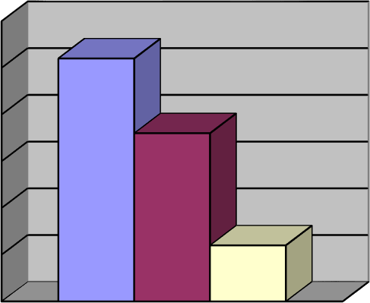

Высокий уровень: 41ч. – 51% **50**

Средний уровень: 30ч. – 38% **40**

**высокий средний**

**низкий**

Низкий уровень: 9ч.- 11% **30**

**20**

**10**

**0**

В основном на среднем уровне освоен программный материал **образовательной области «Художественно-эстетическое развитие» (художественное творчество)**. Высокие результаты показали воспитанники подготовительной к школе группы. Низкие результаты у детей разновозрастной группы «Гномик». Необходимо вести индивидуальную работу с этими детьми по формированию, умений и навыков по изобра- зительной деятельности в соответствии с возрастом, а у дошкольников детского сада совершенствовать технику рисования, лепки, аппликации, развивать творческие способности воспитанников.

Итого по образовательной

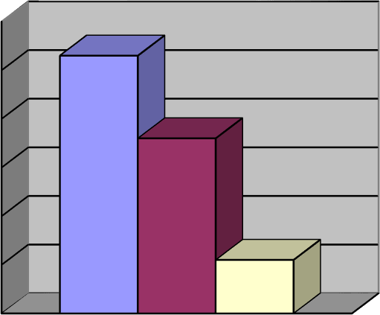

области «Художественно- **60**

эстетическое развитие»: **50**

Высокий уровень: 43ч. – 53% **40**

**высокий**

**средний низкий**

Средний уровень: 29ч. – 36%

Низкий уровень: 8ч. – 10% **30**

**20**

**10**

**0**

Программный материал **образовательной области «Художественно- эстетическое развитие» (музыка) усвоен на высоком и среднем уровне**. Высокие результаты показали воспитанники подготовительной к школе группы. Низкие результаты у детей разновозрастной группы «Гномик». Необходимо вести индивидуальную работу с этими детьми по формированию интереса к музыке, закреплять вокальные умения, желание выполнять танцевальные движения.

Итого по образовательной

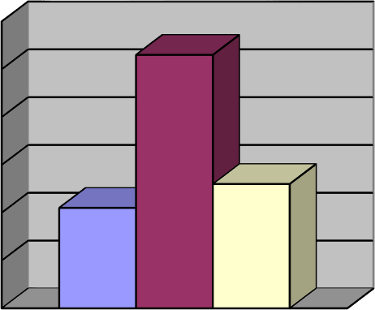

области «Художественно- **60**

эстетическое развитие» **50**

(музыка): **40**

**высокий**

**средний**

**низкий**

Высокий уровень: 17ч. – 21% **30**

Средний уровень: 42ч. – 53% **20**

Низкий уровень: 21ч. - 26%

**10**

**0**

Таким образом, результаты мониторинга освоения программного материала детьми всех возрастных групп показали в основном высокий и средний уровень. Наиболее высокие результаты у детей разновозрастной группы «Ромашка» - воспитатели Лазарева С.Н., Шараева Р.Ф., и разновозрастной группы «Колокольчик» - воспитатели Филиппова А.Н., Шараева Р.Ф. (учитывались все образовательные области). Наиболее низкие результаты в разновозрастной группе «Гномик» – воспитатели Сидорова О.А., Салимова Г.Р.

Анализ качества освоения программного материала воспитанниками по образовательным областям позволяет выстроить следующий рейтинговый порядок: наиболее высокие результаты у воспитанников по таким образовательным областям, как «Социально-коммуникативное развитие» - 65% высокого уровня; «Познавательное развитие»- 59% высокого уровня;

«Художественно-эстетическое развитие» (художественное творчество) - 53%

высокого уровня; несколько ниже результаты по образовательной области

«Речевое развитие» - 51%, «Физическое развитие» - 48% высокого уровня и низкие результаты по образовательной области «Художественно- эстетическое развитие» (музыка) - 21% высокого уровня.

Анализируя результаты диагностики развития детей на конец учебного года, можно сделать выводы, что большой процент детей с высоким и средним уровнем. Таким образом, необходимо усилить работу по всем направлениям развития детей во всех возрастных группах. Для успешной работы по развитию детей, воспитателям необходимо продумать систему индивидуальной работы с детьми, имеющими низкий уровень развития, системность в воспитательно - образовательном процессе с детьми, учитывать их возрастные особенности.

В мае 2023 года педагоги Детского сада проводили обследование воспитанников подготовительных к школе групп на предмет оценки сформированности предпосылок к учебной деятельности в количестве 16 воспитанников. Задания позволили оценить уровень сформированности предпосылок к учебной деятельности: возможность работать в соответствии с фронтальной инструкцией (удержание алгоритма деятельности), умение самостоятельно действовать по образцу и осуществлять контроль, обладать определенным уровнем работоспособности, а также вовремя остановиться в выполнении того или иного задания и переключиться на выполнение следующего, возможностей распределения и переключения внимания, работоспособности, темпа, целенаправленности деятельности и самоконтроля.

Результаты педагогического анализа показывают преобладание детей с высоким и средним уровнями развития при прогрессирующей динамике на конец учебного года, что говорит о результативности образовательной деятельности в Детском саду.

Все воспитанники хорошо усвоили программный материал, готовы к школьному обучению. В результате проведенной диагностики выявлено: 57% (5 воспитанников) имеют высокий уровень готовности; 43% (12 воспитанников) имеют средний уровень готовности к школьному обучению. Задания позволили оценить уровень сформированности предпосылок к учебной деятельности: возможность работать в соответствии с фронтальной инструкцией (удержание алгоритма деятельности), умение самостоятельно действовать по образцу и осуществлять контроль, обладать определенным уровнем работоспособности, а также вовремя остановиться в выполнении того или иного задания и переключиться на выполнение следующего, возможностей распределения и переключения внимания, работоспособности, темпа, целенаправленности деятельности и самоконтроля. Результаты педагогического анализа показывают преобладание детей с высоким и средним уровнями развития при прогрессирующей динамике на конец учебного года, что говорит о результативности образовательной деятельности в Детском саду.

60

40

20

высокий

средний низкий

0

Выпускники дошкольного образовательного учреждения:

* имеют запас знаний, умений, навыков, определенных образовательной программой дошкольного образования;
* дети овладели основными культурными способами деятельности, проявляют инициативу и самостоятельность в разных видах деятельности - игре, общении, познавательно-исследовательской деятельности, конструировании и др.;
* способны выбирать себе род занятий, участников по совместной деятель- ности;
* воспитанники обладают установкой положительного отношения к миру, к разным видам труда, другим людям и самому себе, обладают чувством собственного достоинства;
* активно взаимодействуют со сверстниками и взрослыми, участвуют в совместных играх;
* способны договариваться, учитывать интересы и чувства других, умеют подчиняться разным правилам и социальным нормам;
* воспитанники хорошо владеют устной речью, могут выражать свои мысли и желания, могут использовать речь для выражения своих мыслей, построения речевого высказывания в ситуации общения;
* у воспитанников развита крупная и мелкая моторика; они подвижны, выносливы, владеют основными движениями;
* обладают начальными знаниями о себе, о природном и социальном мире, в котором они живут; знакомы с произведениями детской литературы, обладают элементарными представлениями из области живой природы, естествознания, математики, истории и т.п.; дети способны к принятию собственных решений, опираясь на свои знания и умения в различных видах деятельности.

**Вывод**: можно отметить, что мастерство педагогов нашего дошкольного образовательного учреждения обеспечивает хорошую подготовку воспитанников к обучению в школе, что является показателем выполнения социального заказа родителей и педагогов начальной школы. В течение года проводилась целенаправленная, планомерная и систематическая работа по подготовке детей к школе, обучению грамоте и математике.

В течение 2023 года воспитанники Детского сада успешно участвовали в конкурсах и мероприятиях различного уровня:

* + в муниципальном патриотическом проекте «Маленькие герои Большой войны»;
  + в открытом творческом конкурсе «Роскошь своими руками», посвя- щённом памяти выдающегося русского ювелира Карла Фаберже в рамках Регионального проекта «Откроем времени лицо»;
  + в межрегиональном творческом конкурсе в рамках XII

Рождественского

фестиваля «Возродим Русь святую»;

* + в межрегиональном творческом конкурсе «Пасха радость нам несёт»
  + в муниципальном конкурсе детского творчества «Светлая Пасха»;
  + в открытом региональном конкурсе чтецов «При солнышке тепло, при матери добро»;
  + в региональном конкурсе «Маленькие лучики»;
  + в региональном творческом конкурсе «Защитнику Отечества посвящается»;
  + в открытом региональном конкурсе «Красный сарафан» в рамках регионального проекта «Отроем времени лицо»;
  + в муниципальном конкурсе «Мама – это значит нежность».

В декабре 2023 года проводилось анкетирование 58 родителей, получены следующие результаты: в Разновозрастной группе №1 удовлетворенность составляет 73%, в Разновозрастной группе №2 - 66%, в Разновозрастной группе №3 - 71% и Разновозрастной группе СП Малаевка - 69%. Результаты анализа опроса родителей (законных представителей) свидетельствуют о достаточном уровне удовлетворенности качеством образовательной деятельности.

Анализ внутренней оценки качества образования показал, что дошкольное образовательное учреждение вышло на стабильный уровень функционирования. Наиболее успешными в деятельности детского сада можно обозначить следующие показатели: активное участие в жизни детского сада родителей; сложившийся стабильный коллектив; сформированность предметно-развивающей среды в группах в соответствии с рекомендациями образовательной программы; стабильно положительные результаты освоения детьми основной образовательной программы дошкольного образования.

# Оценка организации учебного процесса (воспитательно-образовательного процесса)

В основе образовательного процесса в Детском саду лежит взаимодействие педагогических работников, администрации и родителей. Основными участниками образовательного процесса являются дети, родители (законные представители), педагогические работники.

Основные формы организации образовательного процесса:

* + - совместная деятельность педагогического работника и воспитанников в рамках организованной образовательной деятельности по освоению основной общеобразовательной программы;
    - самостоятельная деятельность воспитанников под наблюдением педагогического работника.

Занятия в рамках образовательной деятельности ведутся по подгруппам. Продолжительность занятий соответствует СанПиН 1.2.3685-21 и составляет:

* + - в группах с детьми от 2 до 3 лет — до 10 мин;
    - в группах с детьми от 3 до 4 лет — до 15 мин;
    - в группах с детьми от 4 до 5 лет — до 20 мин;
    - в группах с детьми от 5 до 6 лет — до 25 мин;
    - в группах с детьми от 6 до 7 лет — до 30 мин.

Между занятиями в рамках образовательной деятельности предусмотрены перерывы продолжительностью не менее 10 минут.

Основной формой занятия является игра. Образовательная деятельность с детьми строится с учётом индивидуальных особенностей детей и их способностей. Выявление и развитие способностей воспитанников осущест-вляется в любых формах образовательного процесса.

Чтобы не допустить распространения коронавирусной инфекции, администрация Детского сада в 2023 году продолжила соблюдать ограничительные и профилактические меры в соответствии с СП 3.1/2.4.3598-20:

* + - ежедневный усиленный фильтр воспитанников и работников — термометрию с помощью бесконтактных термометров и опрос на наличие признаков инфекционных заболеваний. Лица с признаками инфекционных заболеваний изолируются;
    - еженедельную генеральную уборку с применением дезинфицирующих средств, разведенных в концентрациях по вирусному режиму;
    - ежедневную влажную уборку с обработкой всех контактных поверхностей, игрушек и оборудования дезинфицирующими средствами;
    - дезинфекцию посуды, столовых приборов после каждого использования;
    - использование бактерицидных установок в групповых комнатах;
    - частое проветривание групповых комнат в отсутствие воспитанников;
    - проведение всех занятий в помещениях групповой ячейки или на открытом воздухе отдельно от других групп;
    - требование о заключении врача об отсутствии медицинских противопоказаний для пребывания в детском саду ребенка, который переболел или контактировал с больным COVID-19.

# Оценка кадрового обеспечения

Дошкольное образовательное учреждение обеспечено руководящими, педагогическими, учебно-вспомогательными, административно-хозяйствен- ными работниками, а также иными работниками, в том числе осуществляю- щими финансовую и хозяйственную деятельности, охрану жизни и здоровья детей.

Соотношение воспитанников, приходящихся на 1 взрослого:

− воспитанник/педагоги – 10/1;

− воспитанники/все сотрудники – 3/1.

За 2023 год педагогические работники прошли аттестацию и получили:

- соответствие занимаемой должности – 1 воспитатель.

Курсы повышения квалификации в 2023 году прошли 7 педагогов.

Для ведения образовательной деятельности сформирован стабильный педагогический коллектив. Качественные характеристики педагогических кадров определяются: образовательным уровнем, наличием педагогического стажа, уровнем профессионального мастерства.

Должностной состав и количество работников, необходимых для реализации и обеспечения реализации образовательной программы, определяются ее целями и задачами, а также особенностями развития детей. В 2023 году в нашем дошкольном образовательном учреждении работали 2 молодых специалиста.

Всего в МДОУ работали - 7 педагогов: старший воспитатель – 1, музыкальный руководитель - 1; воспитатели – 5.

Одним из ведущих условий, необходимых для реализации образовательного процесса являются педагогические кадры. Профессиональный квалификационный уровень кадров отражают следующие показатели:

# Анализ педагогических работников по возрасту:

|  |  |  |
| --- | --- | --- |
| **Возрастной состав** | **Количество** | **%** |
| До 30 лет | 1 | 17% |
| До 55 лет | 6 | 83% |

**Анализ уровня профессиональной образованности педагогических работников:**

|  |  |  |  |
| --- | --- | --- | --- |
| **Педагогическая специальность** | **Всего работников** | **Высшее** | **Средне-специальное** |
| Старший воспитатель | 1 | 1 | - |
| Музыкальный руководитель | 1 | 1 | - |
| Воспитатели | 5 | 3 | 2 |
| **Итого:** | **7** | **5/ 67%** | **2/ 33%** |

# Анализ педагогических работников по стажу:

|  |  |  |
| --- | --- | --- |
| **Стаж работы** | **Количество** | **%** |
| До 4 лет | 3 | 43% |
| 4-10 лет | 1 | 14% |
| 11-20 лет | 3 | 43% |
| Свыше 20 лет | 0 | 0% |

**Анализ квалификационного уровня педагогических работников:**

|  |  |  |  |  |
| --- | --- | --- | --- | --- |
| Должность | Всего | Соответствие занимаемой должности | Первая квалифика- ционная  категория | Высшая квалифика- ционная  категория |
| Старший  воспитатель | 1 |  | 1 |  |
| Музыкальный  руководитель | 1 |  |  |  |
| Воспитатели | 5 | 1 | 2 |  |
| Итого: | 7 | 1/ 14% | 3/42% | 0/0% |

В 2023 году педагогические работники Детского сада принимали участие:

* во Всероссийском творческом конкурсе «Пасха радость нам несет»;
* конкурс чтецов «В мире поэзии», посвященном 105-летней годовщине со дня рождения детского писателя Б.А.Заходера;
* всероссийский конкурс профессионального мастерства «Краеведы России»;
* всероссийский педагогический конкурс «Я воспитатель! А это значит…», посвященный к Году педагога и наставника;
* всероссийский конкурс «Возродим Русь святую» в рамках Арских чтений;
* региональный конкурс научно-исследовательских, методических и творческих работ «Мой край»;
* всероссийский конкурс «Возродим Русь святую» в рамках Рождественских чтений;
* региональный конкурс методических разработок «Лучший детский проект по финансовой грамотности»;
* региональный конкурс профессионального мастерства «Педагог-

технолог»;

* региональный семинар «Экономическое воспитание дошкольников»;
* международная выставка-ярмарка инновационных образовательных проектов «Территория генерации новых идей»;
* дискуссионная площадка «Функциональная грамотность: детский сад и школа» в рамках августовского регионального форума «Педагог: профессия, призвание, искусство» в г. Ульяновске;
* дискуссионная площадка «Образовательная деятельность в рамках внедрения ФОП ДО В 2023 году» в рамках августовского районного форума;
* межрегиональный круглый стол «Верьте в Россию, любите ёё и она будет вам матерью…» в г. Ульяновске;
* семинар «Наставничество как фактор становления профессиональной деятельности молодых специалистов в ДОУ»;
* районная педагогическая конференция «Взаимодействие образования, культуры и искусства – как путь к инновационному развитию».

Педагогические работники постоянно повышают свой профессиональный уровень, эффективно участвуют в работе методических объединений, знакомятся с опытом работы своих коллег и других дошкольных образовательных учреждений, а также саморазвиваются. Все это в комплексе дает хороший результат в организации педагогической деятельности и улучшении качества образования и воспитания дошкольников.

Результаты анализа направлений и тематики дополнительных профессиональных программ (повышение квалификации), которые освоили педагогические работники Детского сада за три последние года, включая и 2023 год, показывают, что все они по профилю педагогической деятельности.

# Оценка учебно-методического и библиотечно-информационного обеспечения

В Детском саду библиотека является составной частью методической службы. Библиотечный фонд располагается в методическом кабинете, кабинетах специалистов, группах детского сада. Библиотечный фонд представлен методической литературой по всем образовательным областям основной общеобразовательной программы, детской художественной литературой, периодическими изданиями, а также другими информационными ресурсами на различных электронных носителях. В каждой возрастной группе имеется банк необходимых учебно-методических пособий, рекомендованных для планирования воспитательнообразовательной работы в соответствии с обязательной частью Основной общеобразовательной программы ДО МДОУ разработанной в соответствии с Федеральным государственным образовательным стандартом дошкольного образования. Имеются все необходимые пособия по образовательной деятельности согласно данной программы для реализации основной части основной общеобразовательной программы ДО МДОУ в соответствии с требованиями ФГОС ДО. В 2023 году воспитательно-образовательный процесс был направлен на освоение образовательной программы дошкольного образования ДО МДОУ разработанной в соответствии с Федеральным государственным образовательным стандартом дошкольного образования и на основе Федеральной образовательной программы дошкольного образования.

|  |  |
| --- | --- |
| **Наименование** | **Количество** |
| Программно-методическое обеспечение | 40 |
| Познавательное развитие | 28 |
| Физическое развитие | 16 |
| Социально - коммуникативное развитие | 18 |
| Речевое развитие | 16 |
| Художественно - эстетическое развитие | 15 |

Методическое обеспечение педагогических работников сопровождалось консультациями, семинарами, круглыми столами, методическими объединениями, открытыми просмотрами.

**Консультации**: «Воспитание культурно-гигиенических навыков у детей дошкольного возраста», «Формирование правильного речевого дыхания у детей дошкольного возраста», «Сюжетно-ролевая игра как средство приобщения детей дошкольного возраста к социальной действительности», «Основы воспитания финансовой грамот- ности дошкольников», «Воспитание нравственных качеств дошкольников через театрализованную деятельность», «Взаимодействие детского сада и семьи в вопросах безопасного поведения детей», «Важность развития мелкой моторики у детей раннего дошкольного возраста», «Песоч- ная терапия как инновационный метод работы с детьми дошкольного возраста», «Приобщение детей к истокам русской народной культуры через театрализацию русских народных сказок», «Использование современных технологий в развитии конструктивных способностей дошкольников».

**Семинары**: «Духовно-нравственное воспитание как основа гармоничного развития личности дошкольника», «Формирование познавательной деятельности у детей дошкольного возраста», «Развитие речи детей дошкольного возраста посредством приобщения к книге»,

«Социально-коммуникативное развитие детей дошкольного возраста в условиях реализации ФГОС и ФОП ДО», «Повышение качества образования в дошкольной образовательной организации посредством эффективного взаимодействия с

семьями воспитанников».

**Методические объединения**: «STEM – технологии в дошкольном образовании», «Координация деятельности методического объединения педагогов ДОУ на 2023 -2024 учебный год в соответствии с ФОП ДО»,

«Использование STEM – технологии в работе с детьми дошкольного возраста в соответствии с ФОП ДО», «Итоги деятельности».

**Открытые просмотры:** по познавательному развитию на тему:

«Путешествие капельки», по художественно-эстетическому развитию (музыке) на тему: «Музыкальная радуга», по художественно-эстетическому развитию на тему: «Рисование брызгами», познавательному развитию на тему: «Путешествие в страну здоровья», по познавательному развитию на тему: «Богатство нашей планеты», по художественно-эстетическому развитию (музыке) на тему: «Сказка в музыке», по художественно- эстетическому развитию (лепке) на тему: «Первые листочки», познавательному развитию на тему: «Знакомьтесь: мой друг – компьютер», по познавательному развитию на тему: «Дома» с использованием STEM- технологии.

Вывод: учебно-методическое обеспечение ДОУ соответствует Федеральному государственному образовательному стандарту дошкольного образования. В следующем учебном году необходимо пополнить учебно - методические технологии и пособия в соответствии с ФГОС ДО и ФОП ДО.

Для реализации образовательной программы в дошкольном образова- тельном учреждении имеются методические пособия по образовательной деятельности. Оформляется подписка на методические журналы и издания:

«Дошкольное воспитание», «Воспитатель ДОУ», «Управление ДОУ», «Смарт-образование».

В соответствии с действующим законодательством, в целях взаимо- действия между участниками образовательного процесса (педагоги, родители, дети), создан официальный сайт ДОУ. Информация на сайте представлена согласно Правилам размещения на официальном сайте образовательной организации в информационно-телекоммуникационной сети

«Интернет» и обновления информации об образовательной организации, утвержденные постановлением Правительства Российской Федерации от 10 июля 2013 г. №582. При проведении различных мероприятий с педагогами, детьми и родителями активно используется мультимедийное оборудование.

Информационное обеспечение Детского сада включает: информационно-телекоммуникационное оборудование — компьютер (4 шт); МФУ (3 шт), принтер (1 шт), ноутбук (2 шт), телевизор; DVD-плеер; магнитофоны (в музыкальном зале и каждой группе); проектор, экран. Программное обеспечение позволяет работать с текстовыми редакторами, интернет-ресурсами, фото-, видеоматериалами, графическими редакторами. В Детском саду учебно-методическое и информационное обеспечение достаточное для организации образовательной деятельности и эффективной реализации образовательных программ.

Вывод: учебно-методическое и библиотечно-информационное обеспе- чение ДОУ в целом можно признать удовлетворительным. При этом следует отметить необходимость приобретения методических пособий в соответствии с ФГОС ДО и ФОП ДО, а также с целью организации современного воспитательно – образовательного процесса.

# Оценка материально-технической базы.

В дошкольном образовательном учреждении имеется:

групповых комнат – 5; спальни – 5; приёмные – 5; музыкальный зал, физкультурный зал; зал Познания, кабинет заведующей; кабинет старшего воспитателя, кабинет главного бухгалтера, кабинет завхоза, медицинский кабинет (включающий в себя также процедурную и изолятор); пищеблок (холодный, горячий цех, подсобное помещение); кладовая; прачечная (гладильная и сушильная комнаты).

# Вид помещения функциональное использование

**Групповая комната** Образовательные области: Социально – коммуникативное развитие Познавательное развитие Речевое развитие Художественно – эстетическое развитие Физическое развитие

**Групповая комната** Сюжетно – ролевые игры Самообслуживание

# Оснащение

Детская мебель для практической деятельности Магнитная доска с набором цифр, букв.

Дидактические игры на развитие психических процессов – мышления, внимания, памяти, воображения.

Дидактические материалы по ознакомлению с окружающим миром, математике, развитию речи, обучению грамоте, музыке.

Пособия для занятий (демонстрационный и раздаточные материалы)

Изделия народных промыслов: Дымково, Городец, Гжель, Хохлома, Жостово.

Скульптуры малых форм (глина, дерево) Игрушки, муляжи

Географический глобус Географическая карта мира

Карта России, карта Ульяновского региона Глобус. Календарь погоды

Плакаты и наборы дидактических наглядных материалов с изображением животных, птиц, насекомых, обитателей морей, растительности Магнитофон, аудиозаписи

Методическая и детская литература.

Детская мебель для практической деятельности Книжный уголок (книги — сказки, рассказы для детей)

Трудовая деятельность Самостоятельная творческая деятельность

Ознакомление с природой, труд в природе

Игровая деятельность

Уголок для изобразительной детской деятельности

Наборы изобразительных материалов (карандаши, краски, кисти, гуашь, фломастеры, альбомы, наборы цветной бумаги, цветные мелки, пластилин)

Игровая мебель. Атрибуты для сюжетно – ролевых игр: «Семья», «Магазин»,

«Парикмахерская», «Больница», «Школа»,

«Библиотека»

Природный уголок (комнатные растения) Наборы для труда.

Конструкторы различных видов

Головоломки, мозаики, пазлы, настольные игры Игрушки (животные, куклы, транспорт и т.д.) Развивающие игры по математике, логике Различные виды театров

Физкультурное оборудование для гимнастики после сна: ребристая дорожка, массажные коврики и мячи, резиновые кольца и кубики

**Спальное помещение** Дневной сон Гимнастика после сна

Спальная мебель

**Приёмная комната** Информационно – просветительская работа с родителями Самообслуживание детей

Детские шкафчики для одежды, скамейки. Информационный уголок

Выставки детского творчества Наглядно – информационный материал

# Музыкальный зал, кабинет музыкального руководителя

Занятия по музыкальному воспитанию Индивидуальные занятия Тематические досуги Развлечения

Театральные представления Праздники и утренники Занятия по ритмике Родительские собрания и прочие мероприятия для родителей

# Сенсорная комната

* релаксационные тренинги для детей и взрослых

Библиотека методической литературы, сборники нот

Шкаф для используемых пособий, игрушек, атрибутов и прочего материала Музыкальный центр

Пианино

Разнообразные музыкальные инструменты для детей

Подборка аудио кассет с музыкальными произведениями

Различные виды театров Ширма для кукольного театра Детские взрослые костюмы Детские и хохломские стулья

* воздушно-пузырьковые колоны
* световой проектор «Звездное небо» нестандартная мягкая мебель (кресло, пуфик мяч, кресло-кубик, тактильные дорожки)
* массажные мячи;
* интерактивное панно

**Логопедический кабинет** Занятия по логопедии Индивидуальные занятия

детская мебель для логопедической работы; настенное зеркало для индивидуальной работы; магнитная доска-мольберт; шкаф для пособий; телевизор; индивидуальные зеркала, мультстудия.

Территория детского сада содержит: игровые площадки — 5, крытые веранды – 5, спортивную площадку, разметку для изучения правил дорожного движения; цветник, овощехранилище, хозяйственный блок. Территория имеет зеленые насаждения (ель, березы, осины, рябина, клен, кустарники, тополь), зоны для подвижных и спортивных игр, спокойных игр, для строительных, театрализованных и сюжетно-ролевых игр. В дошкольном образовательном учреждении созданы условия для безопасного пребывания детей и взрослых. Соблюдаются требования пожарной безопасности, здание оборудовано пожарной сигнализацией, укомплектовано необходимым набором первичных средств пожаротушения (огнетушители, пожарные шкафы).

# Анализ организации питания воспитанников.

Процесс организации питания в детском саду основывается на норма- тивных и методических документах по питанию. Основным документом является СанПиН 1.2.3685-21. Пищеблок расположен на первом этаже здания. Состоит из горячего цеха, холодного цеха, мясорыбного цеха, овощного цеха, моечной кухонной посуды, раздаточной, складского помещения для сыпучих продуктов. Холодильное и технологическое оборудование на пищеблоке в исправном состоянии.

Режим питания в группах соответствует возрастным и гигиеническим требованиям. В детском саду создана благоприятная эмоциональная обстановка во время принятии пищи. Дети обеспечены соответствующей посудой, столы и стулья соответствуют ростовым показателям, имеют маркировку в соответствии с СанПиН. Выдача пищи производится согласно графика. Педагоги учат детей правилам эстетики питания. Воспитывают необходимые гигиенические навыки в зависимости от возраста и уровня развития детей. Проводят необходимую санитарно-просветительскую работу с родителями. Питание воспитанников организуется на основе примерного 10

– дневного меню, с учётом возрастных физиологических норм суточной потребности в основных пищевых веществах. Нормы питания по основным продуктам выполняются, калорийность соответствует норме.

Меню-требование составляется для детей младшего (1,5 -3 года) и дошкольного возраста (3-7 лет) отдельно. Питание четырёхразовое: завтрак, второй завтрак, обед, полдник. Ведутся журналы бракеража сырых, скоропортящихся продуктов, бракеража готовой кулинарной продукции, С- витаминизации третьих блюд. Бракераж готовых блюд проводит бракеражная комиссия, с разрешения которой проводится отпуск блюд. В детском саду создана общественная комиссия по контролю за организацией питания. Общественная комиссия по контролю за организацией питания может осуществляться в виде плановых или оперативных проверок. Основа эффективного производственного контроля питания детей в ДОУ – правильное, полное и своевременное ведение учетно-отчетной документации, а именно журналов в соответствии с СанПиН 1.2.3685-21.

# 2. Часть.

**Результаты анализа показателей деятельности дошкольной образовательной организации**

|  |  |  |  |
| --- | --- | --- | --- |
| **№п/п** | **Показатели** | **Единица**  **измерения** | |
| **человек** | **%** |
| **1.** | **Образовательная деятельность** |  |  |
| 1.1 | Общая численность воспитанников, осваивающих образовательную программу  дошкольного образования, в том числе: | 58 | 100% |
| 1.1.1 | В режиме полного дня (8-12 часов) | 58 | 100% |
| 1.1.2 | В режиме кратковременного пребывания  (3-5 часов) | 0 | 0 |
| 1.1.3 | В семейной дошкольной группе | 0 | 0 |
| 1.1.4 | В форме семейного образования с психолого-педагогическим сопровождением на базе дошкольной  образовательной организации | 0 | 0 |
| 1.2 | Общая численность воспитанников в  возрасте до 3 лет | 14 | 24% |
| 1.3 | Общая численность воспитанников в  возрасте от 3 до 8 лет | 44 | 76% |
| 1.4 | Численность/удельный вес численности воспитанников в общей численности воспитанников, получающих услуги  присмотра и ухода: | 58 | 100% |
| 1.4.1 | В режиме полного дня (8-12 часов) | 58 | 100% |
| 1.4.2 | В режиме продленного дня (12-14 часов) | 0 | 0 |
| 1.4.3 | В режиме круглосуточного пребывания | 0 | 0 |
| 1.5 | Численность/удельный вес численности воспитанников с ограниченными возмож- ностями здоровья в общей численности  воспитанников, получающих услуги: | 0 | 0 |
| 1.5.1 | По коррекции недостатков в физическом и  (или) психическом развитии | 0 | 0 |

|  |  |  |  |
| --- | --- | --- | --- |
| 1.5.2 | По освоению образовательной программы дошкольного образования | 58 | 100% |
| 1.5.3 | По присмотру и уходу | 58 | 100% |
| 1.6 | Средний показатель пропущенных дней  при посещении дошкольной образовательной организации по болезни на одного воспитанника | 50 | 50% |
| 1.7 | Общая численность педагогических  работников, в том числе: | 7 | 100% |
| 1.7.1 | Численность/удельный вес численности  педагогических работников, имеющих высшее образование | 5 | 72% |
| 1.7.2 | Численность/удельный вес численности  педагогических работников, имеющих высшее образование педагогической направленности (профиля) | 5 | 72% |
| 1.7.3 | Численность/удельный вес численности  педагогических работников, имеющих среднее профессиональное образование | 2 | 28% |
| 1.7.4 | Численность/удельный вес численности педагогических работников, имеющих среднее профессиональное образование  педагогической направленности (профиля) | 2 | 28% |
| 1.8 | Численность/удельный вес численности педагогических работников, которым по результатам аттестации присвоена квалификационная категория, в общей  численности педагогических работников, в том числе: | 7 | 100% |
| 1.8.1 | Высшая | 0 | 0% |
| 1.8.2 | Первая | 2 | 28% |
| 1.9 | Численность/удельный вес численности  педагогических работников в общей численности педагогических работников, педагогический стаж работы которых составляет: |  |  |

|  |  |  |  |
| --- | --- | --- | --- |
| 1.9.1 | До 5 лет | 2 | 28% |
| 1.9.2 | Свыше 30 лет | 0 | 0% |
| 1.10 | Численность/удельный вес численности педагогических работников в общей численности педагогических работников в  возрасте до 30 лет | 1 | 14% |
| 1.11 | Численность/удельный вес численности педагогических работников в общей численности педагогических работников в  возрасте от 55 лет | 1 | 14% |
| 1.12 | Численность/удельный вес численности педагогических и административно- хозяйственных работников, прошедших за последние 5 лет повышение квалификации/профессиональную переподготовку по профилю педагогической деятельности или иной осуществляемой в образовательной организации деятельности, в общей численности педагогических и административно-хозяйственных работников | 7 | 100% |
| 1.13 | Численность/удельный вес численности  педагогических и административно- хозяйственных работников, прошедших повышение квалификации по применению в образовательном процессе федеральных государственных образовательных стандартов в общей численности педагогических и административно- хозяйственных работников | 7 | 100% |
| 1.14 | Соотношение "педагогический  работник/воспитанник" в дошкольной образовательной организации | 10 |  |
| 1.15 | Наличие в образовательной организации  следующих педагогических работников: |  |  |

|  |  |  |  |
| --- | --- | --- | --- |
| 1.15.1 | Музыкального руководителя | да |  |
| 1.15.2 | Инструктора по физической культуре | нет |  |
| 1.15.3 | Учителя-логопеда | нет |  |
| 1.15.4 | Учителя-дефектолога | нет |  |
| 1.15.5 | Педагога-психолога | нет |  |
| **2.** | **Инфраструктура** |  |  |
| 2.1 | Общая площадь помещений, в которых  осуществляется образовательная деятельность, в расчете на одного воспитанника | 6 м² |  |
| 2.2 | Площадь помещений для организации  дополнительных видов деятельности воспитанников | 321 м² |  |
| 2.3 | Наличие физкультурного зала | да |  |
| 2.4 | Наличие музыкального зала | да |  |
| 2.5 | Наличие прогулочных площадок, обеспечивающих физическую активность и разнообразную игровую деятельность воспитанников на прогулке | да |  |

